|  |
| --- |
|  |

Zpráva o provozu systému monitorování spotřeby energie vládních objektů

Praha, květen 2013

1. Úvod 2

2. Systém monitoringu spotřeby 2

2.1 Provoz systému v roce 2012 2

3. Analýza monitorovaných dat 3

3.1 Spotřeba energie 3

3.2 Ceny energie 4

3.3 Náklady 4

3.4 Palivová základna 5

3.5 Měrné ukazatele 6

4. Souhrn dosažených výsledků 6

4.1 Úsporná opatření 6

5. Návrh dalšího postupu 8

6. Závěr 9

# Úvod

Systém monitorování spotřeby energie vybraných vládních objektů je základním nástrojem pro práci meziresortní pracovní skupiny vytvořené na základě Usnesení vlády České Republiky ze dne 22. srpna 2007 č. 925[1].

Počátkem roku 2013 se uskutečnilo v pořadí již šesté zasedání meziresortní pracovní skupiny, kde byli přítomní seznámeni se čtyřletými poznatky provozu systému, s výsledky roku 2012 v oblasti úspor energie, s průběhem sledování a analýzou spotřeby v jednotlivých resortech dle jednotlivých nositelů energie a i po ekonomické stránce. Dále bylo opětovně konstatováno, že v průběhu provozu systému došlo v některých resortech k výměně odpovědných osob (členů a alternátů) a tím i nutnost provedení revize seznamu oprávněných osob mající přístup do systému včetně jmenování členů pracovní skupiny.

V roce 2012 administrátor systému ve spolupráci se zástupci resortů prováděl standardní činnosti monitorování a vyhodnocování údajů energetické efektivnosti sledovaných objektů. Výsledky projektu za rok 2012 jsou detailněji rozebrány v následujících kapitolách.

V průběhu roku nedošlo v souboru sledovaných objektů k žádným zásadním změnám. V roce 2012 tak bylo na 50 vybraných objektech napříč všemi resorty a Úřadem vlády ČR monitorováno celkem 88 toků energie. S výjimkou jednoho odběrného místa tepelné energie nebyly zaznamenány zásadní odchylky od očekávaných výsledků.

Jednotlivé resorty dle svých možností realizovaly na objektech energeticky úsporné projekty. Informace o realizovaných projektech jsou uvedeny v následujících kapitolách této zprávy.

Tato zpráva shrnuje základní informace o provozu systému v roce 2012 a v závěru doporučuje další postupy rozvoje systému směrem k účinnému systému energetického řízení ve státní správě a maximalizaci efektů, které takový systém přináší.

# Systém monitoringu spotřeby

## Provoz systému v roce 2012

Provoz systému monitorování spotřeby energie vládních budov byl v roce 2012 ustálený a bez problémů.

Správci objektů poskytují od ledna 2009 správci systému v měsíčních a ročních intervalech celkové údaje o spotřebě jednotlivých energonositelů v objektech. Údaje o nákladech jsou nadále poskytovány ve frekvenci odpovídající probíhající fakturaci. Dnes tak máme k dispozici již více než čtyřletou řadu historických údajů pro všechny monitorované objekty.

Správce systému zajišťuje kontrolu úplnosti a správnosti poskytovaných dat, upozorňuje na zjištěné nesrovnalosti a pomáhá při jejich vysvětlování a odstraňování.

V 2. pololetí roku 2012 zprovoznil Úřad pro zastupování státu ve věcech majetkových (ÚZSVM) informační systém CRAB a na základě Usnesení vlády ČR č. 954 z roku 2012 mají státní instituce povinnost evidovat v tomto systému informace o svých administrativních budovách. CRAB je primárně určen k evidenci statických údajů, počítá však mimo jiné s pravidelnou aktualizací informací o roční spotřebě energie evidovaných objektů. Předpokládá se, že bude v systému evidováno několik tisíc objektů. Systém by se tak mohl stát zdrojem dat pro plošnou analýzu efektivnosti užití energie v objektech ve vlastnictví státu. Na základě těchto událostí proběhla pracovní schůzka zástupců ÚZSVM, MPO a administrátora systému, na které se zúčastněné strany vzájemně informovaly o svých cílech a možnostech budoucí spolupráce.

# Analýza monitorovaných dat

V průběhu roku 2012 se soubor monitorovaných objektů nezměnil, nedošlo ani k zásadním změnám ve způsobu zásobování objektů energií. Některé objekty v průběhu roku prošly částečnou rekonstrukcí nebo byla na technickém zařízení budov realizována úsporná opatření. Detailnější informace jsou uvedeny v následujících kapitolách.

## Spotřeba energie

Graf 1 znázorňuje celkovou roční spotřebu energie všech sledovaných energonositelů na všech monitorovaných objektech v letech 2009 až 2012.

Spotřeba energie v roce 2012 činila 126 GWh a meziročně se zvýšila o 3,3%. Klimatické podmínky roku 2012 však byly ve srovnání s předcházejícím rokem o 7,5% méně příznivé. Z toho vyplývá, že ačkoli byla absolutní spotřeba energie v roce 2012 vyšší, byla spotřeba energie po zohlednění klimatických podmínek nižší. K poklesu absolutní spotřeby v roce 2011 přispělo zčásti vyřazení jednoho objektu Ministerstva vnitra z pravidelného monitoringu. Tento objekt nebyl monitorován ani v roce 2012. Bližší informace jsou uvedeny ve zprávě za rok 2011.



Graf – Trend celkové spotřeby energie sledovaného souboru objektů v letech 2009 – 2012

Na spotřebu energie sledovaných objektů má zásadní vliv venkovní teplota, což potvrzuje Graf 2, znázorňující průběh měsíčních spotřeb energie členěný do skupin dle energonositelů.



Graf - Průběh spotřeby energie v letech 2009 až 2012 po energonositelích

## Ceny energie

Jednotková cena elektrické energie v běžných tarifech zaznamenala v roce 2012 meziroční pokles o cca 3%. Zemní plyn naopak zaznamenal 3% meziroční nárůst ceny a cena tepelné energie vzrostla meziročně o 4%. Největší změnu zaznamenal vývoj ceny elektrické energie v „topných“ tarifech. Cena elektrické energie meziročně vzrostla o téměř 8%. Jednotkové ceny nakupované energie prezentuje Tabulka 1. Vzhledem k tomu, že od roku 2011 žádný ze sledovaných objektů není vytápěn topným olejem není možné pro roky 2011 a 2012 jednotkovou cenu stanovit.



Tabulka – Meziroční srovnání jednotkových cen sledovaných energetických vstupů

## Náklady

Celkové roční náklady na energii u sledovaných objektů v roce 2012 činily 283 mil. Kč. Náklady jsou sledovány na základě fakturace od dodavatelů energie. Veškeré finanční údaje jsou vzhledem k povaze monitorovaných institucí počítány včetně daně z přidané hodnoty. Graf 3 znázorňuje podíl jednotlivých resortů na spotřebě celého souboru monitorovaných budov.

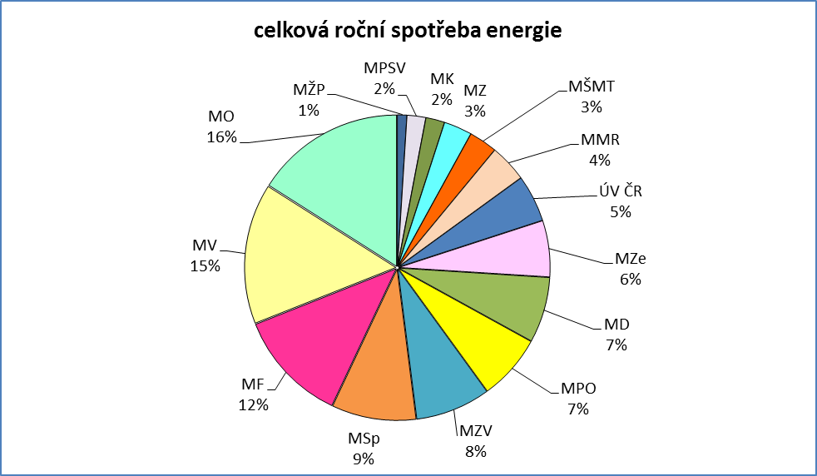

**Graf 3 - Podíl resortů na celkové spotřebě energie sledovaných objektů v roce 2012**

## Palivová základna

Jak již bylo zmíněno, nedošlo v roce 2012 k zásadní změně zásobování sledovaných objektů jednotlivými energonositeli.

Podíl jednotlivých energonositelů na celkovém energetickém vstupu znázorňuje Graf 4. Spotřeba elektrické energie pro provozní účely je přitom v ojedinělých případech zatížena krytím části spotřeby energie objektu pro vytápění, jelikož jsou sledovány pouze fakturační vstupy energie a několik sledovaných budov nemá fakturačně oddělenou spotřebu elektrické energie pro vytápění. Jedná se však pouze o výjimky.

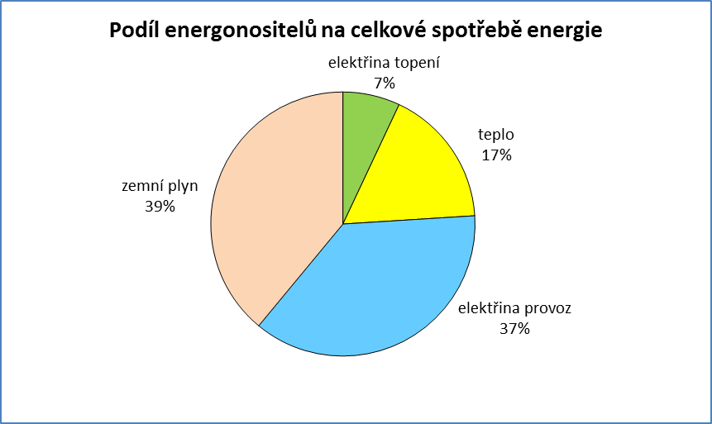

Graf – Podíl sledovaných energonositelů na celkové spotřebě energie v roce 2012

## Měrné ukazatele

Objekty, u kterých lze samostatně stanovit množství energie pro vytápění je možné porovnat z hlediska měrné spotřeby na vytápění vztažené na jednotku vytápěné podlahové plochy (viz Graf 5).



Graf – Porovnání měrné spotřeby energie objektů na vytápění v roce 2012

Porovnání měrných spotřeb umožňuje jednoduše zhodnotit energetickou náročnost objektů a identifikovat tak případy nehospodárného nakládání energií a vyhledávat potenciální energeticky úsporné projekty. Objektům vykazujícím výsledky vymykající se normálu je věnována zvláštní pozornost.

# Souhrn dosažených výsledků

V roce 2012 byl systém monitorování spotřeby energie vybraných vládních objektů provozován v souladu s plánem. Údaje o spotřebě energie jsou pravidelně sbírány a analyzovány, případy výskytu nestandardních odchylek jsou řešeny s energetiky dotčených resortů. Většina resortů aktivně pracuje na zlepšování v oblasti hospodaření s energií.

## Úsporná opatření

Vzhledem k omezeným možnostem resortů realizovat energeticky úsporná opatření a projekty proběhlo v roce 2012 pouze několik zásadnějších úsporných projektů. Snahou většiny resortů bylo především snížit náklady na energii bez vynaložení nedostávajících se investičních prostředků. Zaměřovaly se proto zejména na zlepšení podmínek nákupu energie přípravou a konáním výběrových řízení na dodavatele. Resorty také pracují na optimalizaci prostorového a časového využití a obsazenosti objektů, čímž globálně přispívají i ke snížení energetické náročnosti.

Mezi nákladové úsporné projekty realizované v roce 2012 patří rekonstrukce dvou plynových kotelen v objektech Gogolova 1 a U Větrolamu 1702 realizovaná ÚV ČR, komplexní rekonstrukce objektu Dlabačov 120 realizovaná MO ČR, rekonstrukce suterénu a repase otvorových výplní objektu Na Poříčním Právu 1.

Na základě cílů nastavených na základě údajů roku 2009 je možné sledovat souhrnně přínosy těchto úsporných opatření na trendu kumulovaných úspor energie[2] (viz Graf 6). Z porovnání cílových a reálně dosažených spotřeb energie jednotlivých objektů vyplývá, že se v roce 2012 podařilo resortům na souboru sledovaných objektů dosáhnout úspory ve výši 13 mil. Kč v aktuálních cenách energie.



Graf – Trend kumulované úspory na úrovni celého systému

Tato data jsou výsledkem kumulace odchylek skutečně dosahované spotřeby energie v roce 2012 od nastavených cílů. Jsou rozlišitelné na úrovni sledovaných objektů a energetických vstupů. Detailní výsledky této analýzy jsou součástí pravidelných reportů dostupných členům meziresortní pracovní skupiny.

Je proto také možné porovnat přínosy jednotlivých resortů k celkově dosahovaným úsporám. Výsledky porovnání znázorňuje Graf 7.



Graf – Příspěvky resortů k úspoře dosažené v roce 2012

# Návrh dalšího postupu

V roce 2012 byl systém monitorování spotřeby vybraných vládních objektů provozován v souladu s nastavenými pravidly.

S ohledem na dlouhodobé výsledky monitorování vybraného vzorku objektů centrálních vládních orgánů a nabyté zkušenosti v této oblasti je vhodný čas pro rozšíření systému na celé portfolio objektů v majetku centrálních orgánů a institucí vládní správy. Centralizovaný přehled o stavu a efektivnosti provozování objektů v majetku státu je důležitý i pro plnění závazků ČR v souvislosti s direktivou EU, zejména v souvislosti se směrnicí EU o energetické účinnosti.

Pro plošné monitorování základních energetických charakteristik objektů v majetku státu se nabízí možnost navázání spolupráce s Úřadem pro zastupování státu ve věcech majetkových, který provozuje systém CRAB pro evidenci administrativních budov Systém má být do konce 1. pololetí tohoto roku naplněn údaji o několika tisících objektů využívaných centrálními orgány státní správy a jimi zřizovaných příspěvkových organizací. Údaje ze systému by mohly být následně analyzovány na základě v současnosti využívané metodiky monitorování vládních budov.

Zejména v případě rozšiřování monitoringu na větší počet objektů doporučujeme realizovat činnosti v souvislosti s touto změnou v souladu s normou ČSN ISO 50001 pro energetický management.

# Závěr

Systém monitorování spotřeby energie ve vybraných objektech vládních budov je provozován v souladu s plánem. Výsledky roku 2012 lze hodnotit jako úspěšné. V průběhu roku 2012 se dařilo plnit všechny vytyčené hlavní cíle:

* Dosažené úspory výrazně převyšují náklady na provoz Systému energetického řízení ve vybraných objektech vládních institucí
* Metodika monitorování spotřeby energie vládních institucí je připravena pro rozšíření systému na celé portfolio budov v majetku státu
* Resorty aktivně pracují na realizaci úsporných opatření.
* Pravidelný reporting je v jednotné struktuře dostupný všem členům pracovní skupiny a sjednocuje tak přístup jednotlivých resortů k problematice energetického řízení
* Vytvořená meziresortní pracovní skupina je dobrou platformou pro koordinaci činnosti resortních energetiků v oblasti energetického řízení a pro výměnu nabytých zkušeností
* Administrátor systému je resortním energetikům k dispozici v roli odborného garanta a pomáhá jim řešit problémy, se kterými se na něj obracejí

Na základě výše uvedeného hodnocení doporučujeme systém monitorování spotřeby energie nadále provozovat a rozvíjet ve smyslu návrhu postupu uvedeného v předchozí kapitole.

1. o vyhodnocení Státního programu na podporu úspor energie a využití obnovitelných zdrojů energie pro rok 2006 a Analýze efektivnosti a účinnosti Státního programu na podporu úspor energie a vyššího využití obnovitelných zdrojů energie za uplynulé období
2. Kumulované úspory energie zohledňují pouze přínosy v oblasti úspory množství spotřebované energie. Úspory dosažené snížením ceny nakupované energie je třeba k dodatečně přičíst.